Лабораторная работа №13

Фильтр пакетов

Комягин Андрей Николаевич

Содержание

# 1 Цель работы

Получение навыков настройки пакетного фильтра в Linux.

# 2 Выполнение лабораторной работы

Получим полномочия администратора. Определим текущую зону по умолчанию. Определим доступные зоны. (рис. 1).

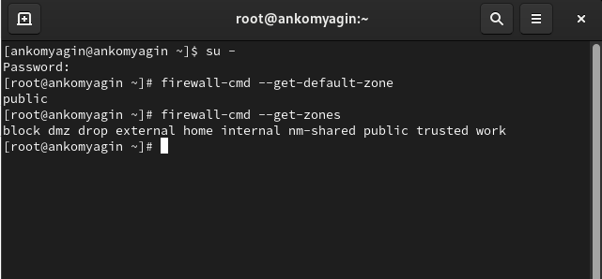

Рис. 1: Текущая и доступные зоны

Посмотрим службы, доступные на компьютере. (рис. 2).

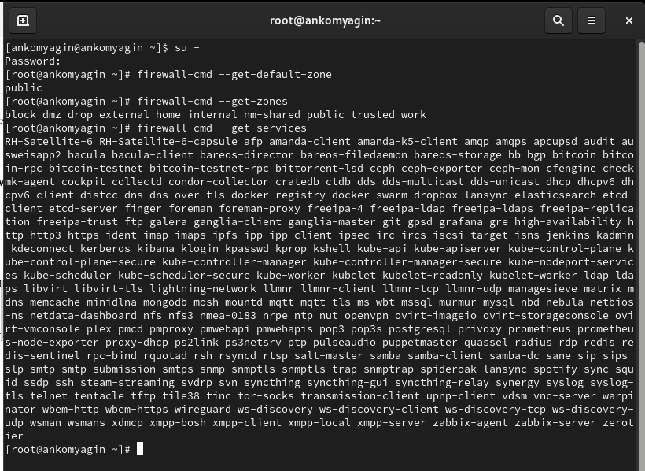

Рис. 2: Доступные службы

Определим доступные службы в текущей зоне. (рис. 3).

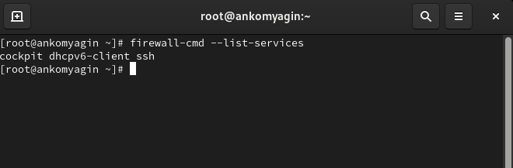

Рис. 3: Доступные службы в текущей зоне

Сравним результаты вывода информации при использовании команд. (рис. 4). Вывод одинаков

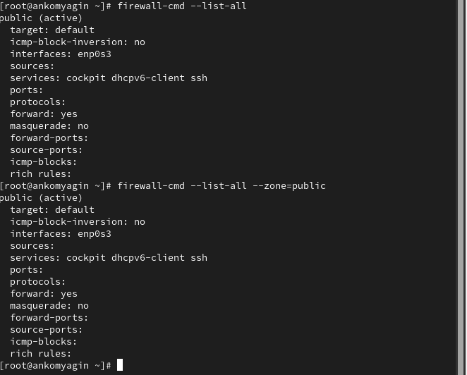

Рис. 4: Сравнение двух выдач информации

Добавим сервер VNC в конфигурацию брандмауэра. Проверим, добавился ли vnc-server в конфигурацию. (добавился) (рис. 5).

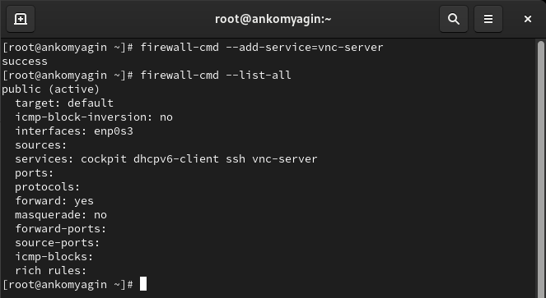

Рис. 5: Добавление сервера в конфигурацию

Перезапустим службу firewalld. (рис. 6).

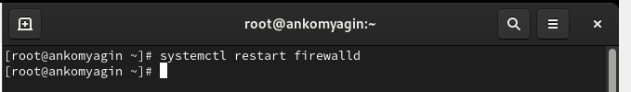

Рис. 6: Перезапуск службы firewalld

Проверим, есть ли vnc-server в конфигурации. (нет)(рис. 7).

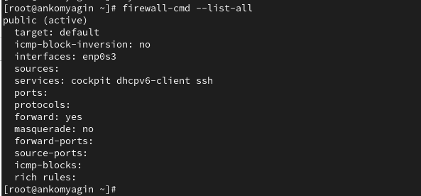

Рис. 7: Проверка наличия сервера в конфигурации

Добавим службу vnc-server ещё раз, но на этот раз сделайте её постоянной. Проверим наличие vnc-server в конфигурации. (рис. 8).

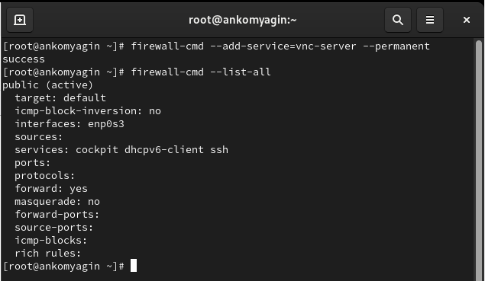

Рис. 8: Добавление службы в конфигурацию на постоянной основе

Служба не появилась сразу, при использовании опции –permanent нужно перезагрузить конфигурацию firewalld.

Перезагрузим конфигурацию firewalld и просмотрим конфигурацию времени выполнения (рис. 9).

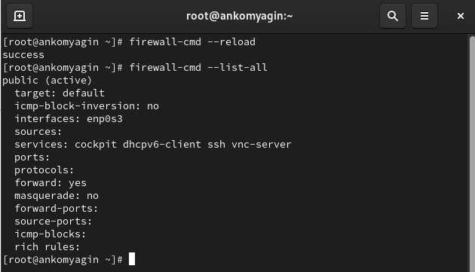

Рис. 9: Перезагрузка firewalld и просмотр конфигурации времени выполнения

Сервер vnc отображается в конфигурации.

Добавим в конфигурацию межсетевого экрана порт 2022 протокола TCP. Затем перезагрузим конфигурацию firewalld. Проверим, что порт добавлен в конфигурацию. (рис. 10).

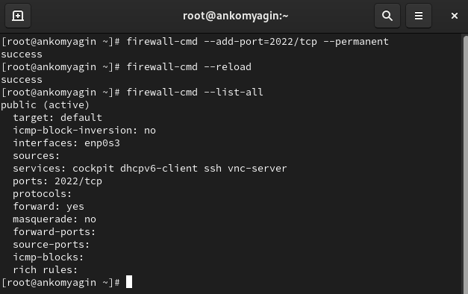

Рис. 10: Добавление в конфигурацию порт

Откроем терминал и под учётной записью пользователя запустим интерфейс **GUI firewall-config**. (рис. 11).

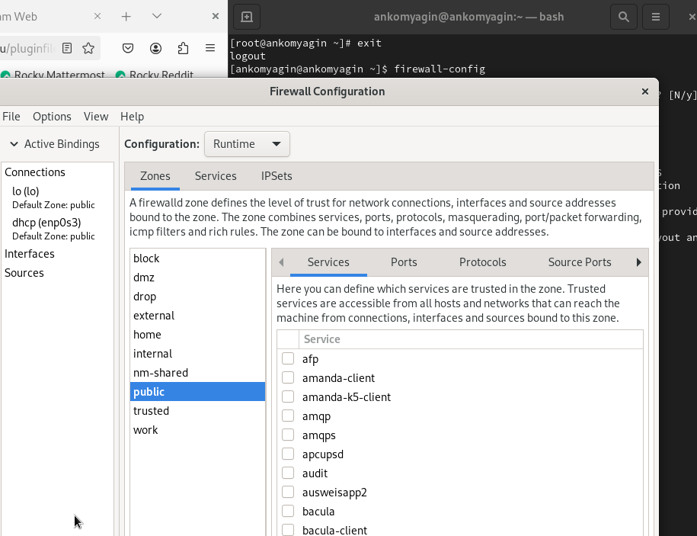

Рис. 11: Открытый интерфейс GUI firewall-config

Нажмём выпадающее меню рядом с параметром **Configuration**. Откроем раскрывающийся список и выберем **Permanent** Это позволит сделать постоянными все изменения (рис. 12).

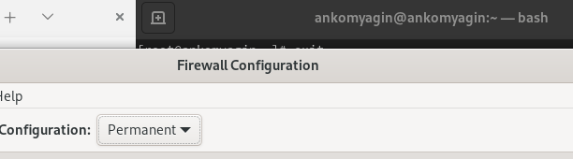

Рис. 12: Параметр Configuration на Permanent

Выберем зону public и отметим службы **http, https и ftp**, чтобы включить их. (рис. 13).

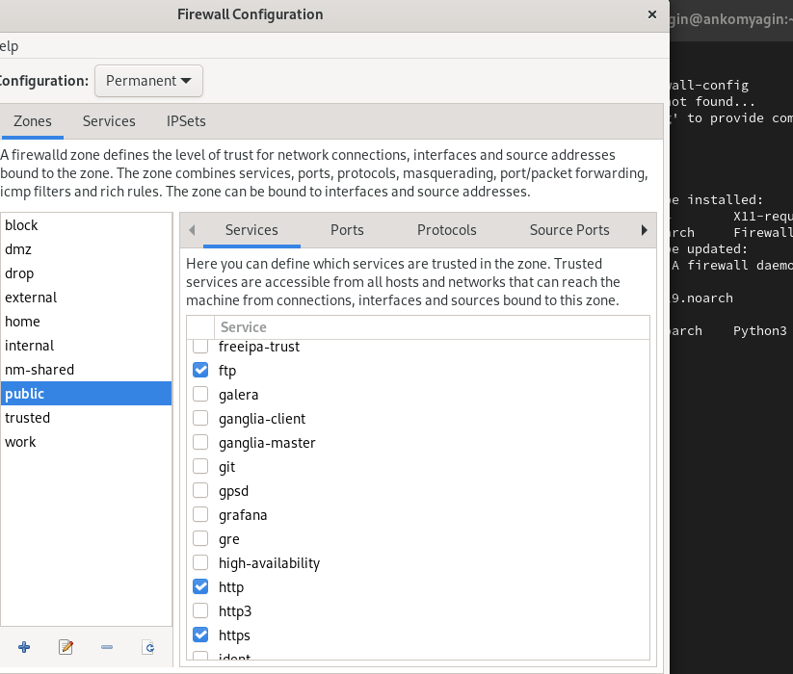

Рис. 13: Включение служб http, https и ftp

Выберем вкладку **Ports** и на этой вкладке нажмём **Add**. Введём порт 2022 и протокол **udp**, нажмём ОК , чтобы добавить их в список.(рис. 14).

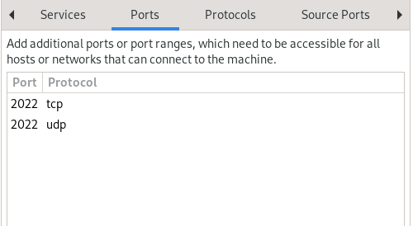

Рис. 14: Добавление порта

Закроем утилиту **firewall-config**. В окне терминала введём **firewall-cmd –list-all** (рис. 15).

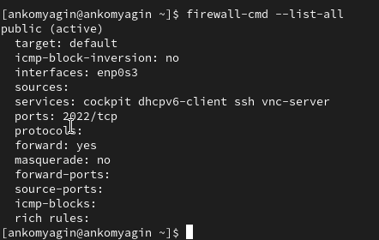

Рис. 15: Вывод информации

Изменения ещё не вступили в силу, так как конфигурация выбрана постоянная.

Перегрузим конфигурацию **firewall-cmd**. Вызовем список доступных сервисов.(рис. 16).

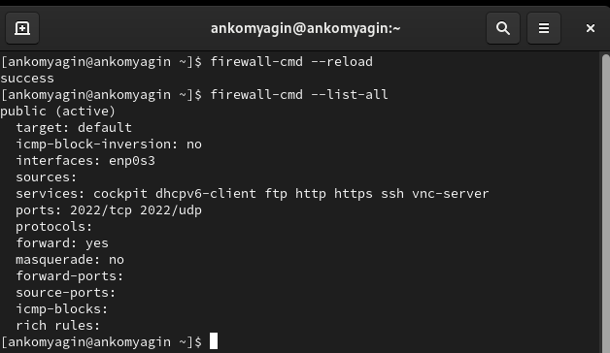

Рис. 16: Проверка применения изменений

Создадим конфигурацию межсетевого экрана, которая позволяет получить доступ к следующим службам: - telnet; - imap; - pop3; - smtp.

Сделаем это как в командной строке (для службы telnet), так и в графическом интерфейсе (для служб imap, pop3, smtp). (рис. 17).

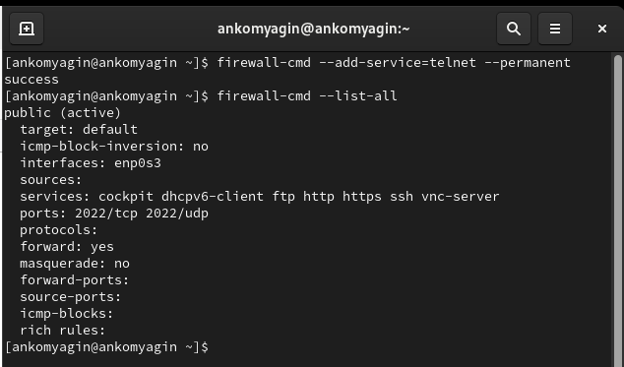

Рис. 17: Добавление telnet

Затем добавим оставшиеся службы через графический интерфейс (рис. 18).

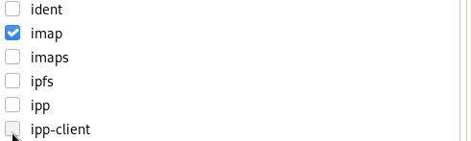

Рис. 18: Добавление почт

# 3 Ответы на контрольные вопросы

1. Какая служба должна быть запущена перед началом работы с менеджером конфигурации брандмауэра firewall-config?

Нужно запустить службу firewalld, это можно сделать командой systemctl start firewalld.

1. Какая команда позволяет добавить UDP-порт 2355 в конфигурацию брандмауэра в зоне по умолчанию?

Команда firewall-cmd –add-port=2355/udp –permanent.

1. Какая команда позволяет показать всю конфигурацию брандмауэра во всех зонах?

Команда firewall-cmd –list-all-zones.

1. Какая команда позволяет удалить службу vnc-server из текущей конфигурации брандмауэра?

Команда firewall-cmd –remove-service=vnc-server –permanent.

1. Какая команда firewall-cmd позволяет активировать новую конфигурацию, добавленную опцией –permanent?

Команда firewall-cmd –reload.

1. Какой параметр firewall-cmd позволяет проверить, что новая конфигурация была добавлена в текущую зону и теперь активна?

Команда firewall-cmd –list-all.

1. Какая команда позволяет добавить интерфейс eno1 в зону public?

Команда firewall-cmd –zone=public –add-interface=eno1 –permanent.

1. Если добавить новый интерфейс в конфигурацию брандмауэра, пока не указана зона, в какую зону он будет добавлен?

Он будет добавлен в зону по умолчанию.

# 4 Выводы

В ходе выполнения лабораторной работы я получил навыки настройки пакетного фильтра в Linux.